Инструкция по выполнению заданий по учебной дисциплине МДК.03.01 «Эксплуатация контрольно-кассовой техники»

**08.11.2021г**

**38.01.02 «Продавец, контролер-кассир»**

**14 группа**

Для выполнения задания вы можете посмотреть его в электронном дневнике, на сайте техникума (http://aat-arti.ru/) или в своей группе в WhatsApp, где задание продублировано.

**Тема урока**

***«Электронные контрольно-регистрирующие кассовые машины. Устройство, техническая характеристика, основные режимы, правила эксплуатации»***

***Здравствуйте, ребята!***

***На прошлом уроке вы кратко познакомились с классификацией ККМ, сегодня вам предстоит более подробно изучить материал.***

***Для этого необходимо прочитать информацию по заданной теме и законспектировать основные моменты. После чего устно ответить на вопросы для самопроверки.***

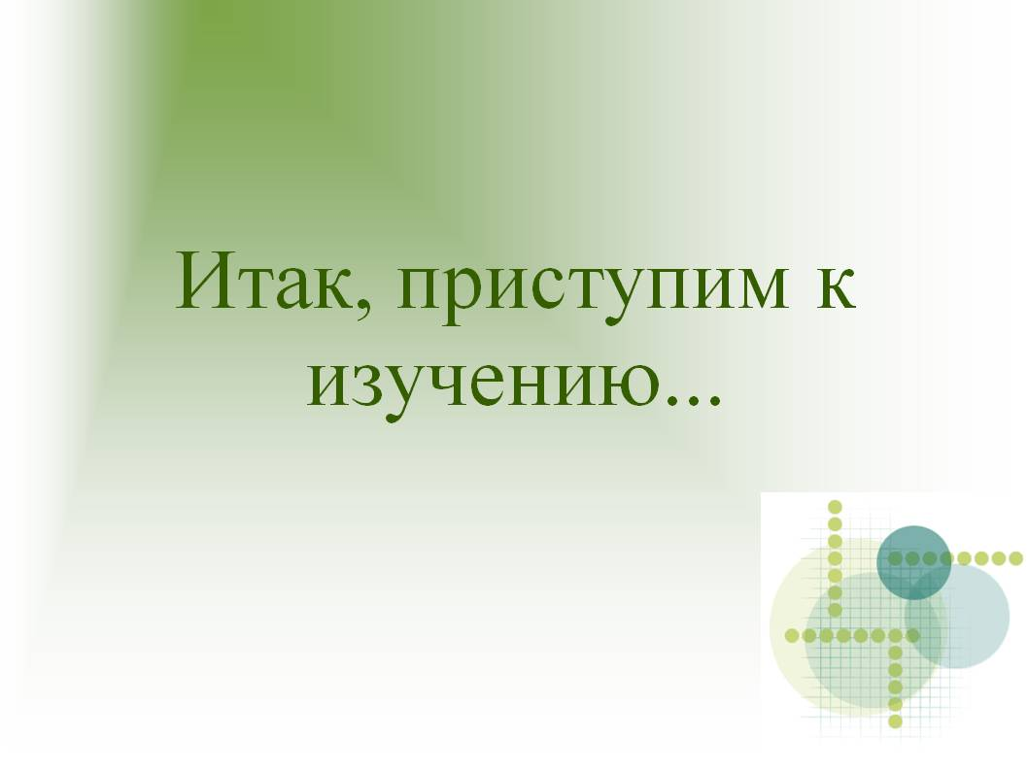

Современные ККМ могут выполнять множество функций, связанных с обслуживанием покупателей:

- автоматический учет выручки в течении смены;

- печать чеков с реквизитами;

- программирование различных параметров машины;

- печать контрольной ленты;

- регистрация стоимости товаров различными способами;

- автоматический учет, накопление и некорректируемое хранение данных в фискальной памяти;

- определение частных и общих итогов одного покупателя, регистрация суммы наличных денег покупателя, определение сдачи;

- учет продажи товаров наличными и безналичными платежными средствами (в кредит, чеком, по счету);

- оформление возврата товара;

- подсчет стоимости по цене и количеству;

- вывод отчетов о работе ККМ: отчет без гашения – «Х-отчет»; отчет с гашением – «Z-отчет»; фискальный отчет (по номерам и датам записей в фискальную память).

**Классификация ККМ.**

ККМ отличаются друг от друга функциональными возможностями и условиями их применения. Большое число разрешенных к эксплуатации ККМ требует их систематизации (т.е. объединения в группы по характерным признакам).

В зависимости от функциональных возможностей в каждой сфере применения ККМ подразделяются на группы:

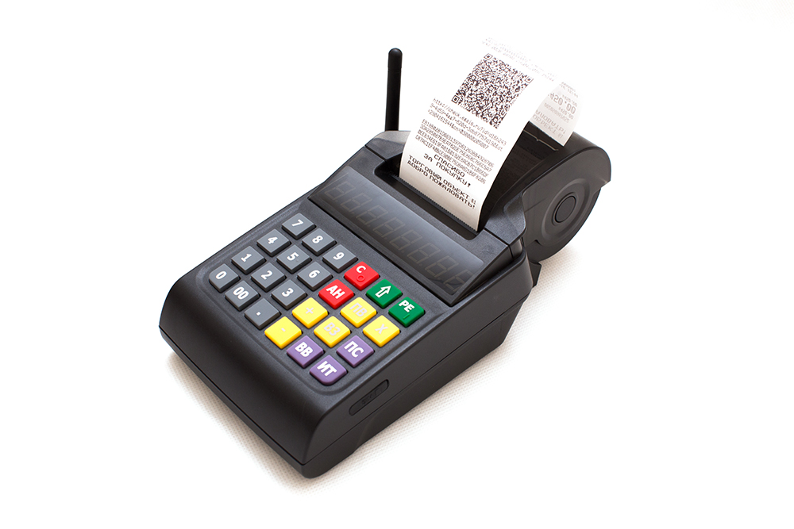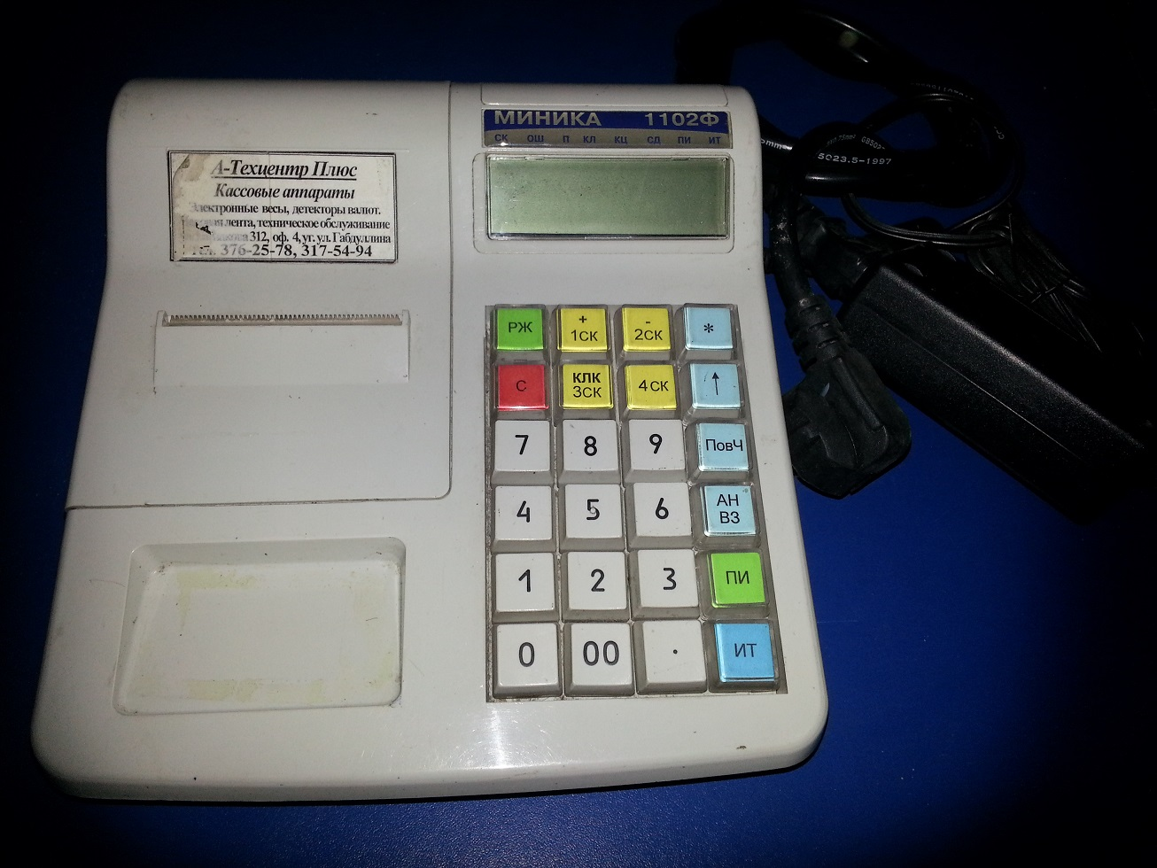

- **автономные ККМ** – используются в магазинах, в которых нет оперативного количественного учета на компьютерах, к ним относят и портативные машины, имеющие возможность работы без постоянного подключения к электросети;

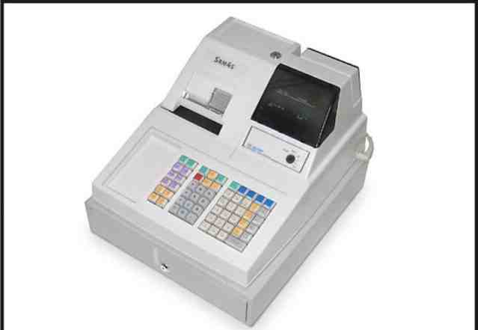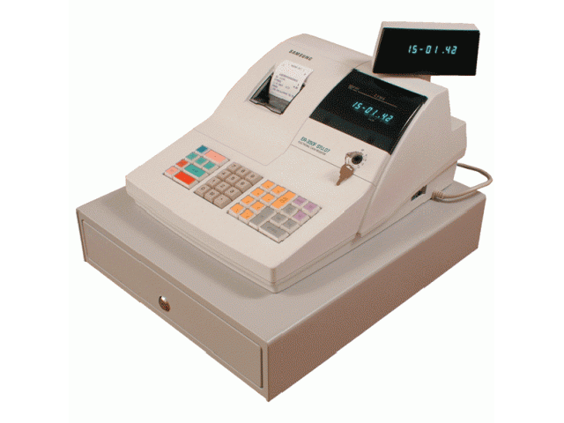

- **пассивные системные ККМ** – используются при построении простейших автоматизированных систем учета товародвижения в составе комплекса под управлением ПК (их рекомендуют в небольших магазинах);

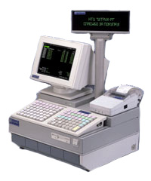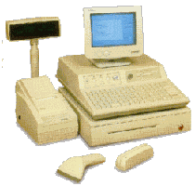

- **активные системные ККМ** – это машины с широким набором функций, способные к объединению в системы и имеющие возможность управления этой системой. К ним относят: «АККОРД-КФ», «POS IBM 4614F», «ШТРИХ-POS-Ф» и др. ККМ может быть соединена с внешними устройствами: весами, сканером штрих-кода, компьютером. Использование штрих-кода дает преимущества при обслуживании покупателей: уменьшение времени обслуживания и числа ошибок кассиров за счет автоматического ввода информации о товаре в ККМ;

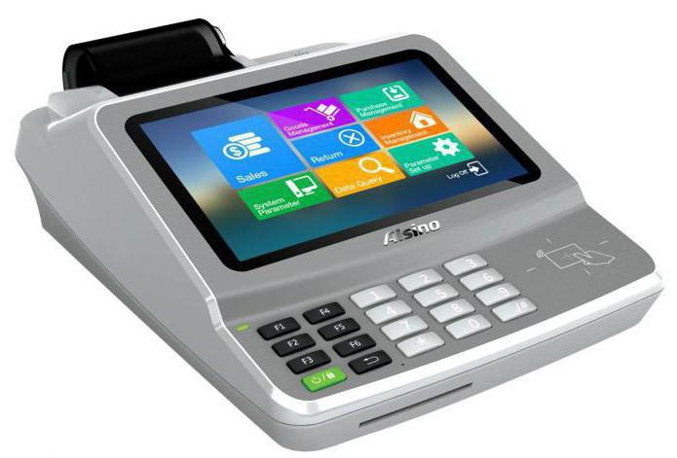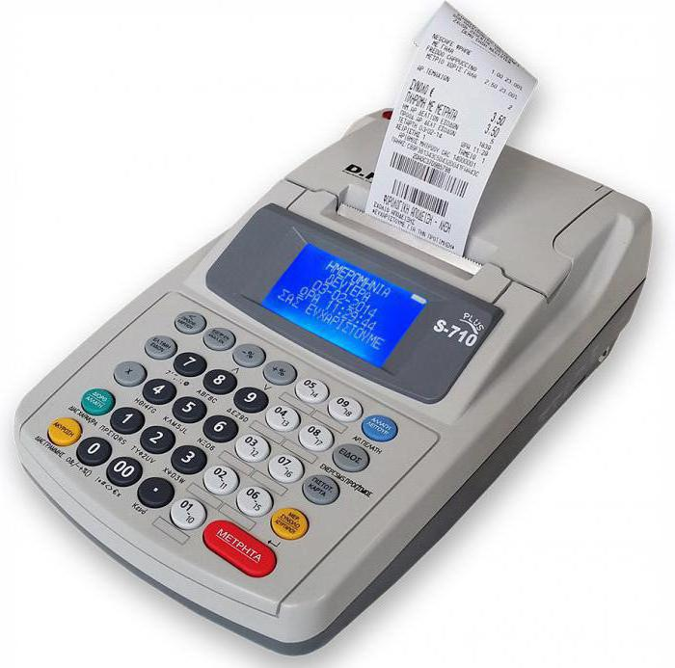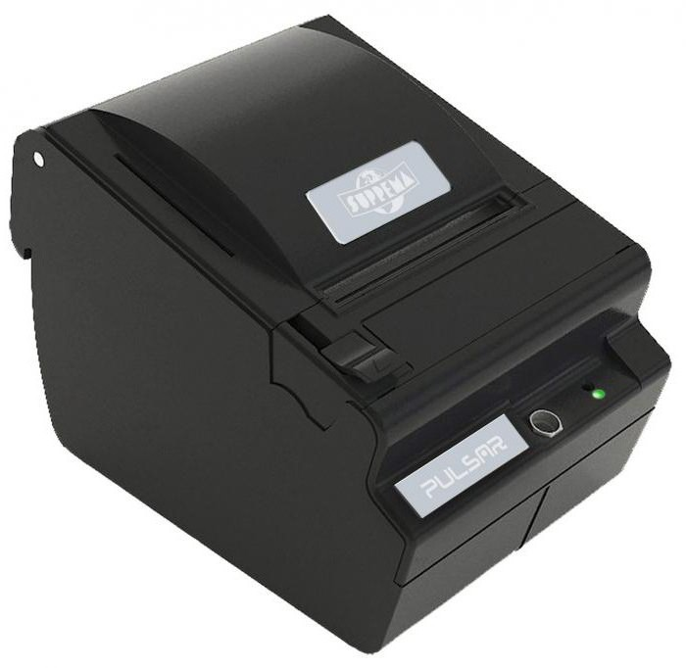

- **фискальные регистры** – это ККМ, способные работать только в составе компьютерно-кассовой системы, получая данные через канал связи. К ним относят: «АЗИМУТ-EPSON TM-U 950», «ПРИМ-07Ф», «ЭЛВЕС-ФР-Ф» и др. Автоматизированное рабочее место кассира с фискальным регистратором обеспечивает увеличение надежности системы в целом, благодаря использованию стандартного сетевого программного обеспечения.

Модели ККМ, входящие в различные группы каждой сферы применения, отличаются следующими параметрами:

- числом и видами выполняющих операций;

- числом секций и работающих кассиров;

- ёмкостью вводимых сумм;

- числом и ёмкостью счетчиков(регистров);

- числом программируемых цен;

- видами и числом формируемых документов.

ККМ могут работать в различных температурных режимах (диапазон может колебаться от – 30оС до + 40оС), в зависимости от вида электропитания (работают от сети и от аккумуляторов). ККМ обозначают словесно-буквенно-цифровыми символами. К принятым условным обозначениям по реестру Государственной комиссии добавляется буква «Ф», что означает наличие фискальной памяти.

**Устройство ККМ**

ККМ принципиально сходны по конструкции, выполняют примерно одинаковые функции.

***ККМ имеют следующие основные узлы:***

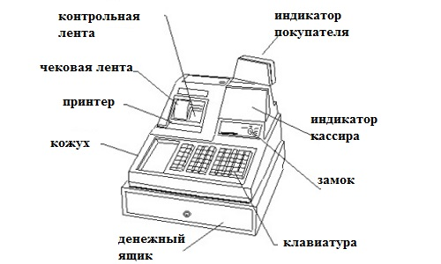

**- Устройство ввода (клавиатура)** – клавиши для набора сумм, номера счетчика (секции), номера и пароля кассира, программирования заголовка чека, клавиши сброса, коррекции, аннулирования, предварительного и общего итога.

**- Устройство индикации** – состоит из двух индикаторов (для кассира и покупателя) и показывает суммы, проведенные через кассовый аппарат, номер секции, сумму взноса покупателей и сдачу.

**- Оперативно-запоминающее устройство** – предназначено для подсчета выручки и контроля. Оно состоит из:

*Суммирующие счетчики* служат для учета нарастающим итогом поступающих денег в кассу;

*Контрольные счетчики* служат для контроля работы на ККМ и предупреждения злоупотреблений;

*Операционные счетчики* подсчитывают количество операций, проведенных по кассовым машинам.

**- Чекопечатающее устройство** – для печатания и выдачи чека и печатания реквизитов на контрольной ленте.

**- Замки и ключи** – для запирания ККМ, отдельных её частей, снятия показаний суммирующих счетчиков, для перевода счетчиков на нули, для тестирования, программирования.

**- Кожух** – покрывает внутренние части кассового аппарата, он устанавливается на базисе (постаменте), внутри его находится кассовый ящик, который служит для размещения купюр и разменной монеты. Открывается при получении каждого чека, запирается автоматически при вдвигании его во внутрь основания машины.

При поступлении в торговое предприятие ККМ имеют технический паспорт, набор ключей и чековую ленту, формуляр, руководство по эксплуатации.

**-Блок питания**-предназначен для формирования необходимых напряжений при работе ККМ. Электрическое питание ККМ осуществляется от сети переменного тока напряжением 220В путем подключения к электросети вилки с заземляющим контактом и использования переключателя сети питания. В отдельных типах ККМ подключение к сети производится через зарядно-питающее устройство или внешний блок питания, которые входят в комплект поставки.

**-Блок управления**-обеспечивает формирование сигналов для управления работой узлов и блоков ККМ, организует выполнение всех кассовых операций и работу систем машины в соответствии с алгоритмами, записанными в память программ.

* 1. **. Основные режимы работы ККТ**

**Режим при осуществлении расчетов**

Перевод ККТ в режим применения при осуществлении расчетов происходит в процессе регистрации (перерегистрации) ККТ в налоговом органе. Режим осуществления расчетов является основным режимом работы ККТ, до включения режима применения ККТ при осуществлении расчетов работа с ККТ невозможна, кроме технологического (автономного режима). Режим применения при осуществлении расчетов обеспечивает регистрацию фискальных документов в ФН, формирование фискальных отчетов, а также передачу их ОФД при включённом режиме передачи данных ОФД. Перевод ККТ в режим применения при осуществлении расчетов осуществляется процедурой регистрации, выполняемой пользователем или лицом им уполномоченным (процедура регистрации включает активизацию нового ФН). При проведении регистрации или перерегистрации ККТ все реквизиты выводятся на печать.

**После проведения регистрации ККТ фискальный режим отключен быть не может.** На всех кассовых чеках, оформляемых при осуществлении расчетов , печатаются: - наименование документа; - порядковый номер за смену; - дата, время и место (адрес) осуществления расчета (при расчете в зданиях и помещениях -адрес здания и помещения с почтовым индексом, при расчете в транспортных средствах -наименование и номер транспортного средства, адрес организации либо адрес регистрации индивидуального предпринимателя, при расчете в сети «Интернет» - адрес сайта пользователя); - наименование организации-пользователя или фамилия, имя, отчество (при наличии) индивидуального предпринимателя - пользователя; - идентификационный номер налогоплательщика пользователя; - применяемая при расчете система налогообложения; - признак расчета (получение средств от покупателя (клиента) - приход, возврат покупателю (клиенту) средств, полученных от него, - возврат прихода, выдача средств покупателю (клиенту) - расход, получение средств от покупателя (клиента), выданных ему, - возврат расхода; - наименование товаров, работ, услуг (если объем и список услуг возможно определить в момент оплаты), платежа, выплаты, их количество, цена за единицу с учетом скидок и наценок, стоимость с учетом скидок и наценок, с указанием ставки налога на добавленную стоимость (за исключением случаев осуществления расчетов пользователями, не являющимися налогоплательщиками налога на добавленную стоимость или освобожденными от исполнения обязанностей налогоплательщика налога на добавленную стоимость, а также осуществления расчетов за товары, работы, услуги, не подлежащие налогообложению (освобождаемые от налогообложения) налогом на добавленную стоимость); - сумма расчета с отдельным указанием ставок и сумм налога на добавленную стоимость по этим ставкам (за исключением случаев осуществления расчетов пользователями, не являющимися налогоплательщиками налога на добавленную стоимость или освобожденными от исполнения обязанностей налогоплательщика налога на добавленную стоимость, а также осуществления расчетов за товары, работы, услуги, не подлежащие налогообложению (освобождаемые от налогообложения) налогом на добавленную стоимость); - форма расчета (оплата наличными деньгами и (или) в безналичном порядке), а также сумма оплаты наличными деньгами и (или) в безналичном порядке; - должность и фамилия лица, осуществившего расчет с покупателем (клиентом), оформившего кассовый чек или бланк строгой отчетности и выдавшего (передавшего) его покупателю (клиенту) (за исключением расчетов, осуществленных с использованием автоматических устройств для расчетов, применяемых в том числе при осуществлении расчетов в безналичном порядке в сети "Интернет"); - регистрационный номер контрольно-кассовой техники; - заводской номер экземпляра модели фискального накопителя; - фискальный признак документа; - адрес сайта уполномоченного органа в сети «Интернет», на котором может быть осуществлена проверка факта записи этого расчета и подлинности фискального признака; - абонентский номер либо адрес электронной почты покупателя (клиента) в случае передачи ему кассового чека или бланка строгой отчетности в электронной форме или идентифицирующих такие кассовый чек или бланк строгой отчетности признаков и информации об адресе информационного ресурса в сети «Интернет», на котором такой документ может быть получен; - адрес электронной почты отправителя кассового чека или бланка строгой отчетности в электронной форме в случае передачи покупателю (клиенту) кассового чека или бланка строгой отчетности в электронной форме; - порядковый номер фискального документа; - номер смены; - QR-код.

**Режим блокировки ККТ**

ККТ блокируется при наступлении одного или нескольких событий: - отсутствия фискального накопителя; - окончания срока действия ключа фискального признака фискального накопителя; - заполнение памяти фискального накопителя; - невозможности формирования фискальным накопителем фискального признака и (или) его проверки; - превышения продолжительности смены; - превышения временного интервала в 30 календарных дней с момента формирования фискального признака для фискального документа до получения подтверждения оператора для этого фискального документа (за исключением случая применения контрольно-кассовой техники в режиме, не предусматривающем обязательной передачи фискальных документов в налоговые органы в электронной форме через оператора фискальных данных); - отличия, более, чем на 5 минут, промежутка времени между формированием фискального признака для отчета об открытии смены и первого кассового чека в этой смене или промежутка времени между формированием фискального признака для двух кассовых чеков подряд, переданных контрольно-кассовой техникой в фискальный накопитель, от этого промежутка времени, определенного по показаниям таймера фискального накопителя; - попытки формирования отчета об открытии смены, кассового чека, кассового чека коррекции, отчета о закрытии смены, отчета о состоянии расчетов до завершения отчета о регистрации; - неисправности или неготовности печатающего устройства; - отсутствия чековой ленты. Для выхода из режима блокировки необходимо устранить причину(ы) блокировки и выполнить перезапуск ККТ.

**Правила эксплуатации ККТ**

- К работе на кассовой машине допускаются лица, освоившие правила по эксплуатации кассовых машин в объеме технического минимума и изучившие настоящие "Типовые правила". С лицами, допущенными к работе, заключается договор о материальной ответственности.

- На каждой кассовой машине имеется свой заводской номер (на маркировочной табличке), который обязательно указывается во всех документах, относящихся к данной машине (кассовом чеке, отчетной ведомости, паспорте, "Книге кассира - операциониста" и др.), а также документах, отражающих перемещение кассовой машины (отправку в ремонт, передачу другому предприятию и т.п.).

Кассовая машина должна иметь паспорт установленной формы, в который заносятся сведения о вводе машины в эксплуатацию, среднем и капитальном ремонтах. В паспорте указываются реквизит данного клише с обозначением наименования предприятия и номера кассы.

На предприятиях разрешается эксплуатация только тех типов ККМ, серийные образцы которых прошли испытания в установленном порядке и внесены в Госреестр.

Ввод в эксплуатацию, техническое обслуживание, ремонт и списание ККМ должны производиться заводами - изготовителями или специализированными предприятиями, техническими центрами, наделенными соответствующими правами по данному роду деятельности.

ККМ, используемые для денежных расчетов с населением, подлежат регистрации в налоговых органах по месту нахождения предприятия.

Контроль за соблюдением правил использования ККМ, за полнотой учета выручки денежных средств на предприятиях осуществляют налоговые службы".

**Вопросы для самопроверки:**

1. **На какие виды подразделяются ККМ по классификации?**
2. **Опишите, из каких основных узлов состоит ККМ?**
3. **Расскажите о режимах работы ККТ.**
4. **Каких правил необходимо придерживаться во время эксплуатации ККМ?**

